**系统应用服务平滑升级**

**—技术解决方案V1.1**

|  |  |  |  |
| --- | --- | --- | --- |
| **版本** | **更新内容** | **操作人** | **更新时间** |
| V1.0 | 创建 | 林建峰 | 2021.04.07 |
| V1.1 | 增加现状与实施内容 | 林建峰 | 2021.04.13 |

架构设计部：林建峰

2021年4月13日

目录

1. 需求描述 3

2. 目标要求 3

3. 项目现状 3

3.1 运维环境 3

3.2 项目结构 4

3.3 操作流程 7

3.3.1 检查升级 7

3.3.2 执行升级 8

4. 方案 9

4.1 Nacos部分 9

4.1.1 流程逻辑 9

4.1.2 相关接口 11

4.2 Gateway部分 13

4.2.1 流程逻辑 14

4.2.2 策略模式 15

5. 实施 15

5.1 Nacos部分 15

5.1.1 修改位置 15

5.1.2 新增逻辑 16

5.2 Gateway部分 18

5.2.1 全局过滤器 18

5.2.2 筛选策略 19

6. 验证 21

7. 结果 24

# 1. 需求描述

1. 云枢平台内应用的部署存在多实例，将应用的全部实例升到指定版本，升级期间保证服务可用。
2. 应用在升级期间会存在不同版本的实例同时存在并运行的状态，要保证应用的可靠性。
3. 应用的实例采用k8s进行部署和运维，且部署的环境资源有限。

# 2. 目标要求

* 升级过程中保证服务提供正常的使用，即可用性
* 升级过程中保证业务调用服务实例的版本稳定，不能同一操作调用的服务版本有差异，即可靠性
* 升级过程中保证业务流程中涉及的实例所参与事务的一致性

# 3. 项目现状

## 3.1 运维环境

1. 平台内的应用通过k8s部署对应的服务
2. 服务对外的网关采用SpringCloud Gateway
3. 服务的注册中心使用Nacos
4. 服务间的负载均衡使用Ribbon

## 3.2 项目结构



* 用户通过应用设计器创建应用，并根据版本打包出不同版本的部署包
* 部署包经PaaS平台，对应用进行部署、升级等管理
* PaaS负责云枢内所有应用的运行态管理



PaaS内部的模块依赖关系

* start启动模块
* app-paas-controller控制器模块
* app-paas-app应用模块
* app-paas-infrastructure基础设施模块
* app-paas-domain领域模块
* app-paas-client二方库

其中应用升级相关功能主要涉及两个模块：

* app-paas-controller对外暴露供升级用的api接口
* app-paas-app实现具体的升级逻辑

## 3.3 操作流程

### 3.3.1 检查升级



升级前检查操作流程

### 3.3.2 执行升级



升级操作流程

# 4. 方案

## 4.1 Nacos部分

1. 在旧版本实例列表中，筛选出一个实例
2. 将实例的权重设为0，并存入待删除区
3. 启动新版本实例，修改实例权重与其他实例权重相同
4. 运行5min后，重复步骤1、2
5. 在待删除区，按先进先出队列，筛选出一个实例进行下线删除操作
6. 重复此步骤，直至旧版本实例全部下线删除

备注1：nacos要在实例元数据声明版本

备注2：筛选逻辑做可插拔式策略更改（如：随机选取、分布式事务协调器选取、根据活跃状态选取、待删除区存活时常判定选取等）

备注3：Ribbon缓存会影响实例的调用关系，可通过配置心跳时间间隔降低影响，这也是第4步等待的原因

### 4.1.1 流程逻辑

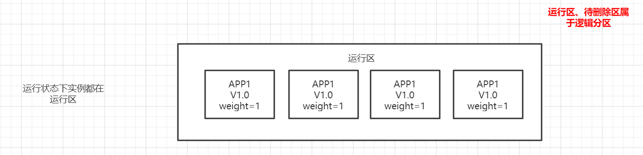

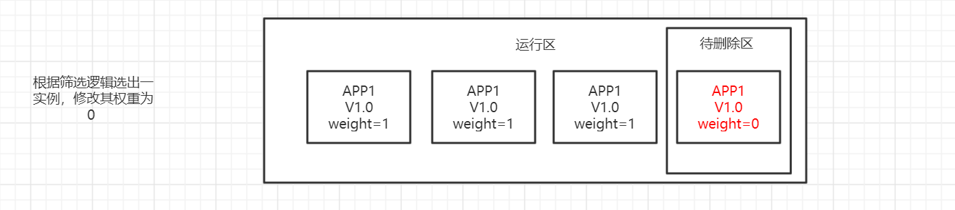

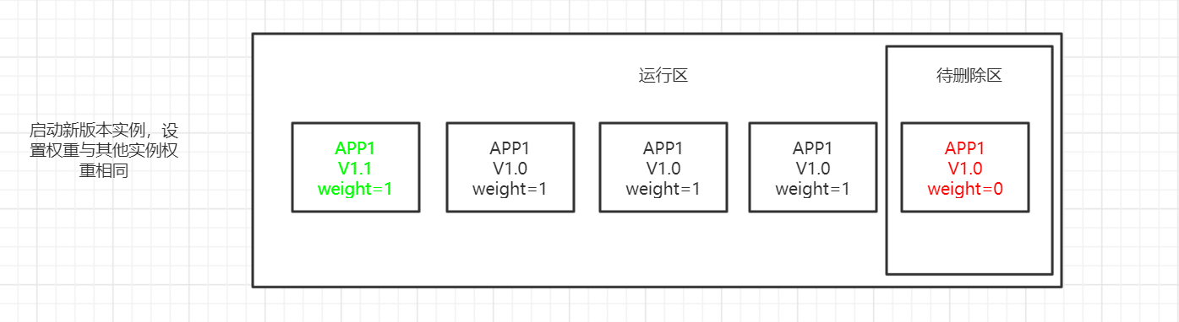

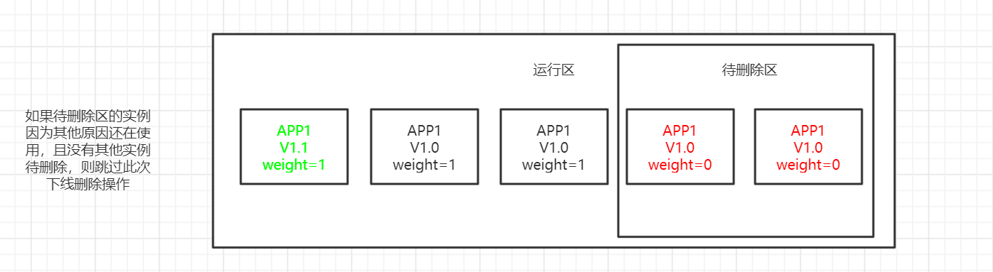

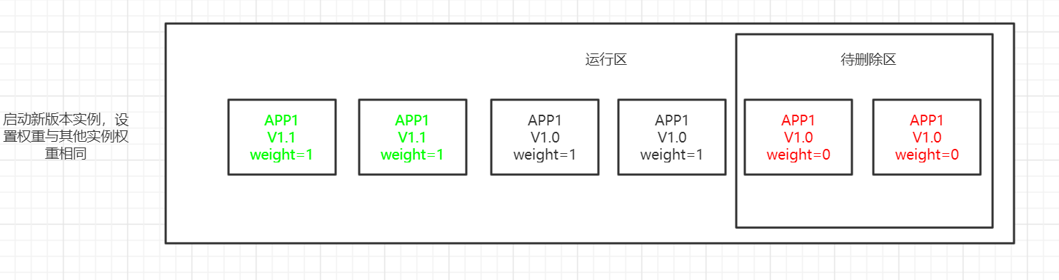

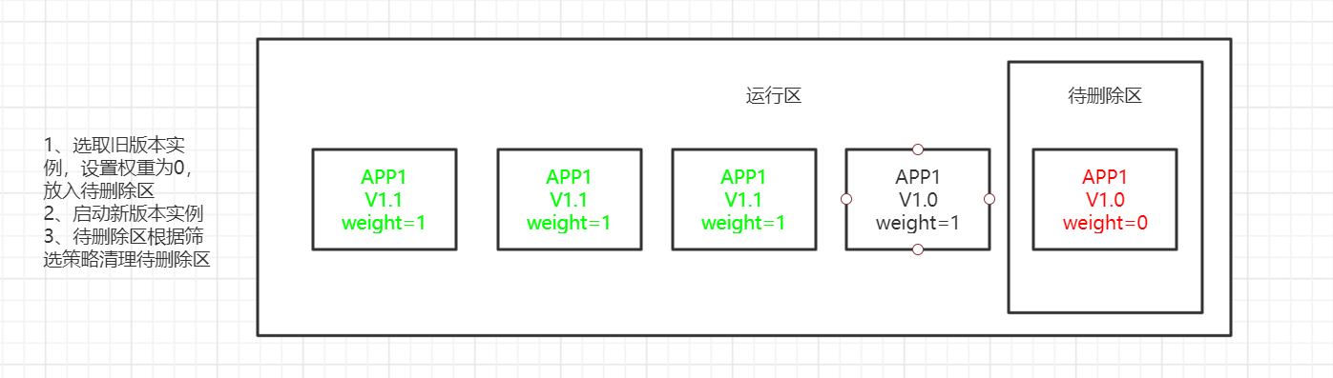

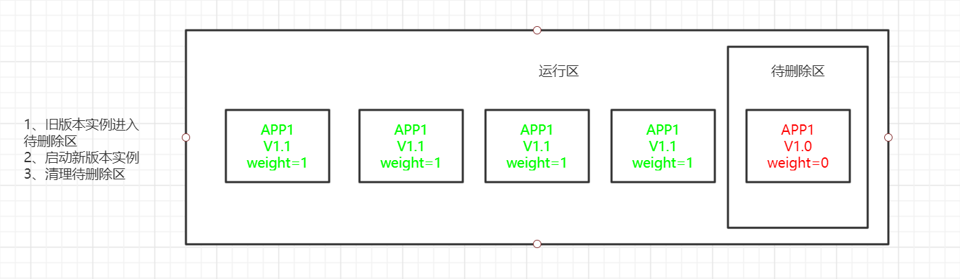

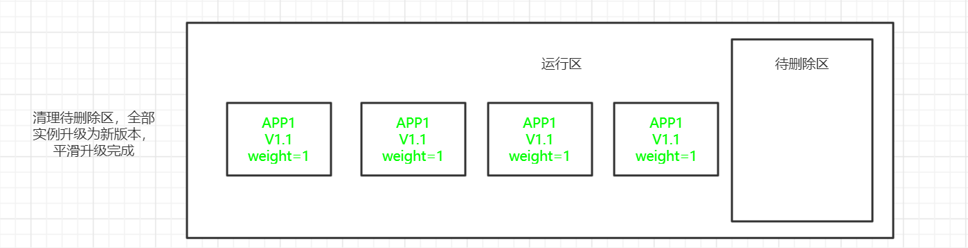

### 4.1.2 相关接口

[**查询实例列表**](https://nacos.io/zh-cn/docs/open-api.html#2.4)

| **请求类型** | GET | **请求路径** | /nacos/v1/ns/instance/list |
| --- | --- | --- | --- |
| **请求参数** | | | |
| **名称** | **类型** | **是否必选** | **描述** |
| serviceName | 字符串 | 是 | 服务名 |
| groupName | 字符串 | 否 | 分组名 |
| namespaceId | 字符串 | 否 | 命名空间ID |
| clusters | 字符串，多个集群用逗号分隔 | 否 | 集群名称 |
| healthyOnly | boolean | 否，默认为false | 是否只返回健康实例 |

**修改实例**

| **请求类型** | PUT | **请求路径** | /nacos/v1/ns/instance |
| --- | --- | --- | --- |
| **请求参数** | | | |
| **名称** | **类型** | **是否必选** | **描述** |
| serviceName | 字符串 | 是 | 服务名 |
| groupName | 字符串 | 否 | 分组名 |
| ip | 字符串 | 是 | 服务实例IP |
| port | int | 是 | 服务实例port |
| clusterName | 字符串 | 否 | 集群名称 |
| namespaceId | 字符串 | 否 | 命名空间ID |
| weight | double | 否 | 权重 |
| metadata | JSON | 否 | 扩展信息 |
| enabled | boolean | 否 | 是否打开流量 |
| ephemeral | boolean | 否 | 是否临时实例 |

**注销实例**

| **请求类型** | DELETE | **请求路径** | /nacos/v1/ns/instance |
| --- | --- | --- | --- |
| **请求参数** | | | |
| **名称** | **类型** | **是否必选** | **描述** |
| serviceName | 字符串 | 是 | 服务名 |
| groupName | 字符串 | 否 | 分组名 |
| ip | 字符串 | 是 | 服务实例IP |
| port | int | 是 | 服务实例port |
| clusterName | 字符串 | 否 | 集群名称 |
| namespaceId | 字符串 | 否 | 命名空间ID |
| ephemeral | boolean | 否 | 是否临时实例 |

**详见：https://nacos.io/zh-cn/docs/open-api.html**

## 4.2 Gateway部分

1. 自定义全局过滤器，拦截请求重定向所访问服务的实例
2. 添加平滑负载策略，使旧版本接收的请求降低或阻绝
3. 通过策略模式+动态配置，实现负载策略的动态变更

备注1：权限为0服务可用，但不可见

备注2：负载策略使用策略设计模式

备注3：配置可通过nacos动态变换

### 4.2.1 流程逻辑



### 4.2.2 策略模式

* 权重策略：根据实例的权重进行引流
* Scheme策略：根据请求的scheme进行引流
* 特殊请求头策略：根据请求信息进行引流

# 5. 实施

## 5.1 Nacos部分

### 5.1.1 修改位置

项目地址：git@gitlab.h3yun.com:hermes/paas/app-paas.git

分支：dev

Module：app-paas-controller、app-paas-app

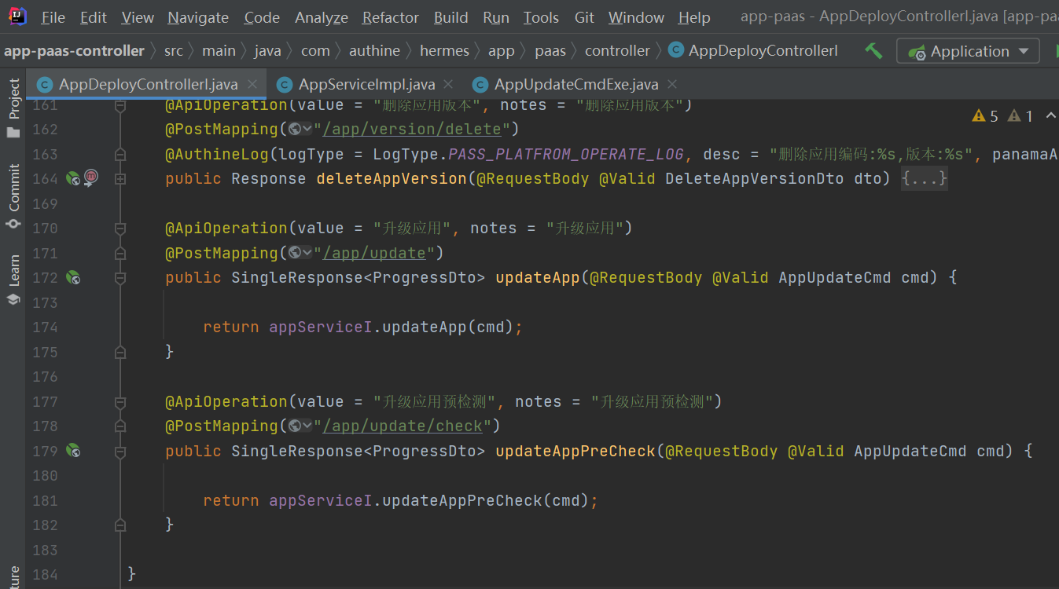

Api入口

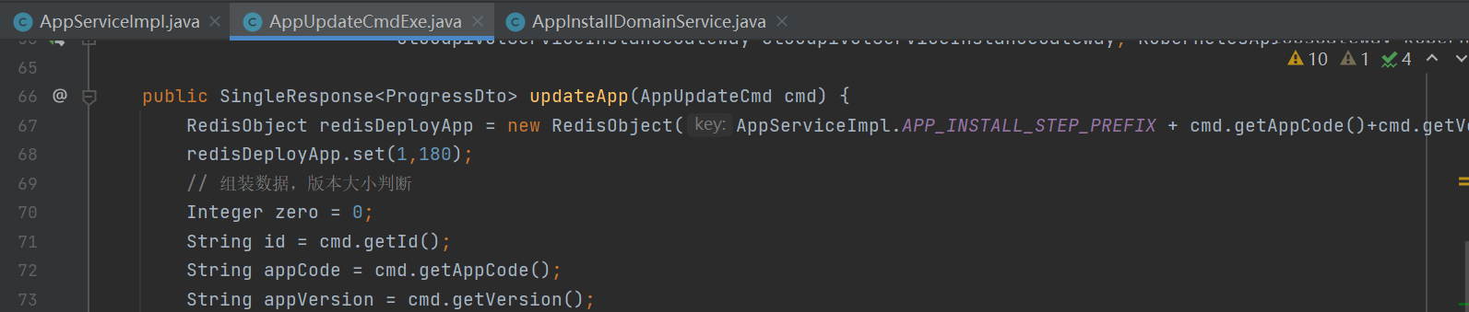

升级逻辑方法

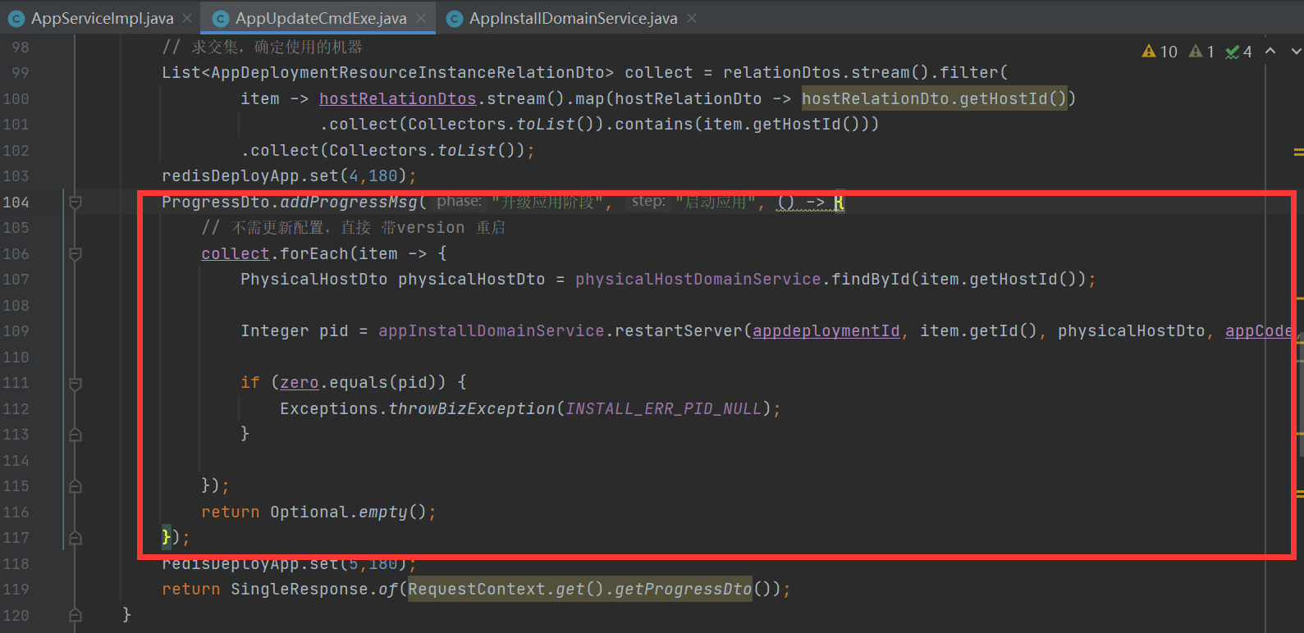

### 5.1.2 新增逻辑

伪代码如下：

class SmoothUpdateThread implements Runnable{

Integer aimCount;

public SmoothUpdateThread(Integer aimCount) {

this.aimCount = aimCount;

}

@Override

public void run() {

smoothUpdate();

}

private void smoothUpdate() {

//获取Nacos对应实例列表

List<Instance> instanceList = getInstancesListFromNacos();

//根据实例的metaData，选取其中一个实例

Instance readyToDie = choseInferiorInstance(instanceList);

//将选中实例不可见

invisiableInstance(readyToDie);

ThreadLocal<List<Instance>> threadLocal = new ThreadLocal();

List<Instance> waitToDieInstancesList = threadLocal.get("DELETE_LIST");

//检查待删除区，将待删除区内的合适实例注销

Integer count = checkWaitToDieInstancesList(waitToDieInstancesList);

waitToDieInstancesList.add(readyToDie);

//启动新实例

Instance newInstances = turnNewInstance(count, aimCount);

//设置新实例权重

resetNewInstance(newInstance);

//再次调度

if (aimCount != getInstancesListFromNacos().size()) {

Thread.sleep(5 * 60 * 1000);

smoothUpdate();

}

}

}

## 5.2 Gateway部分

### 5.2.1 全局过滤器

**1、注册**

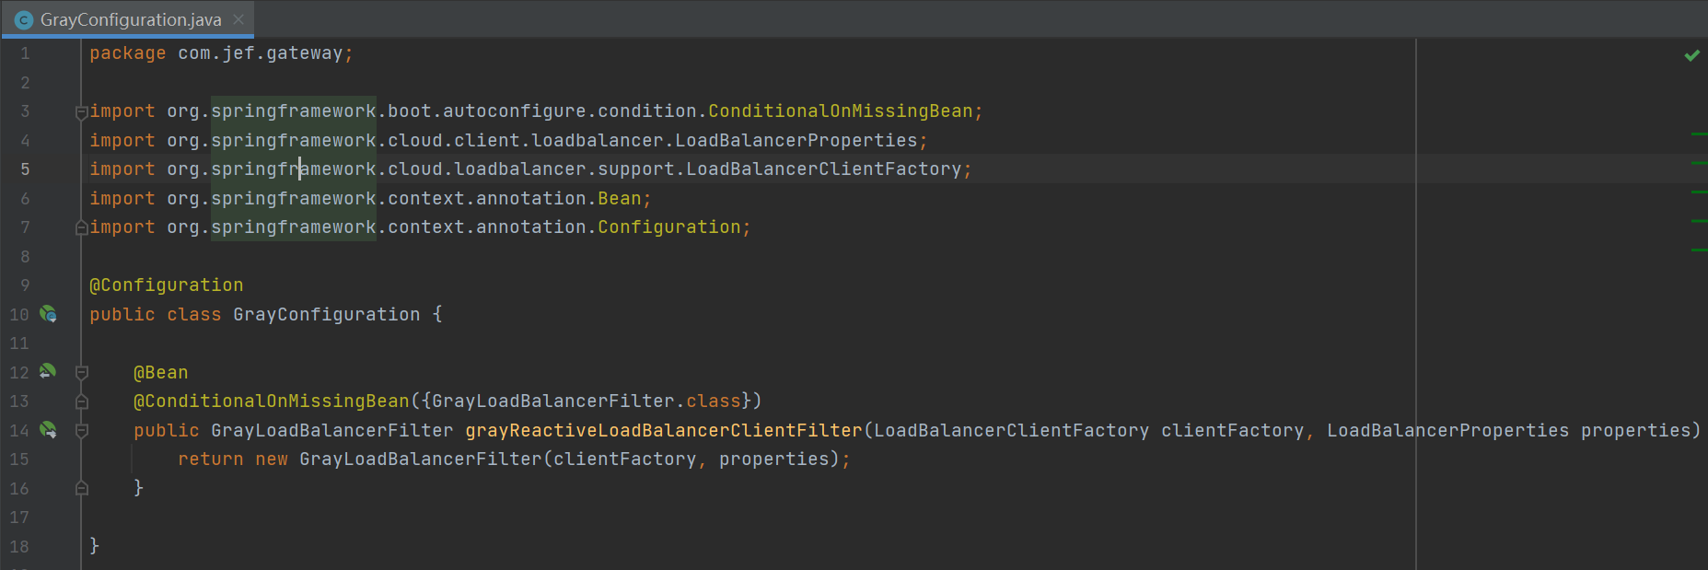

**2、过滤逻辑**

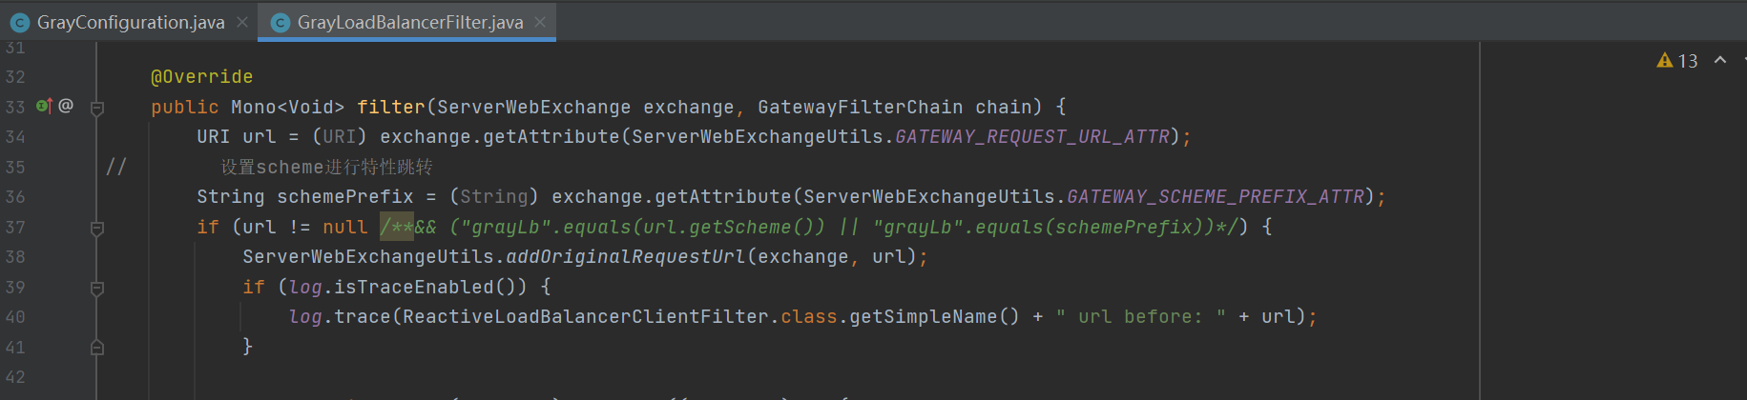

通过url、scheme判断，后期可扩展

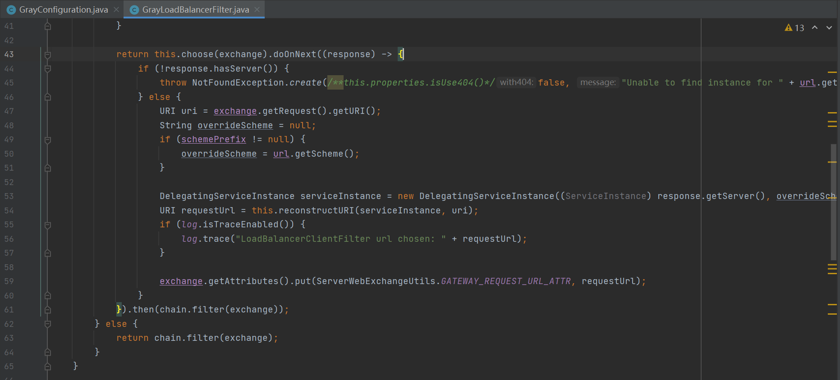

对response做处理

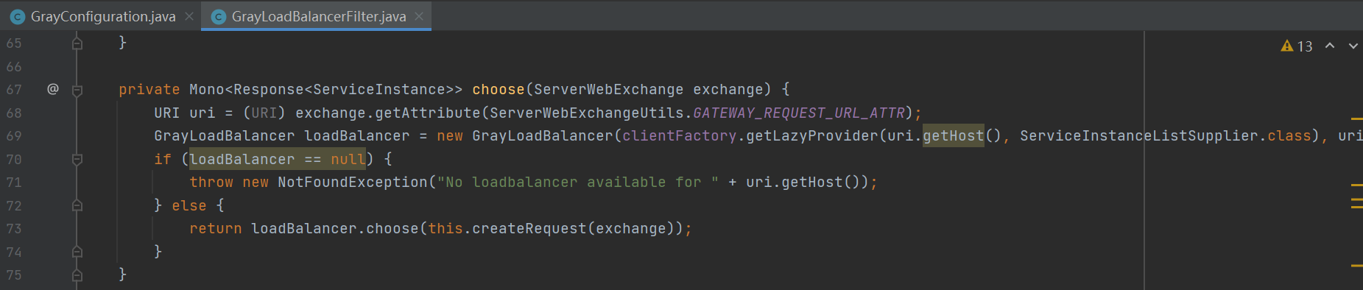

进入封装的负载均衡处理器

### 5.2.2 筛选策略

**1、筛选实例策略**

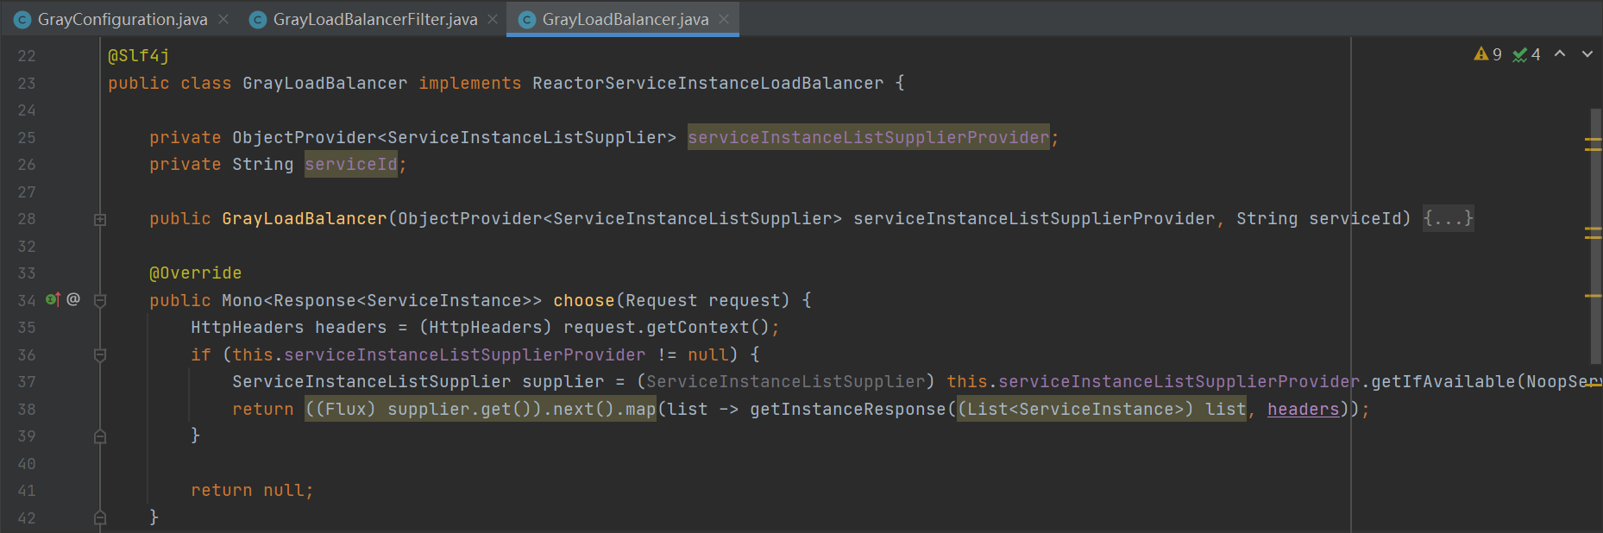

进入策略模式（后期编码实现此设计模式）

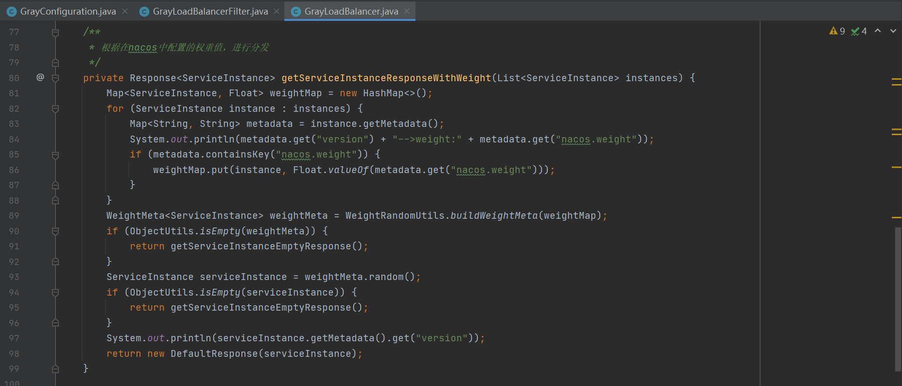

以权重为依据进行实例选择

**2、排序规则**

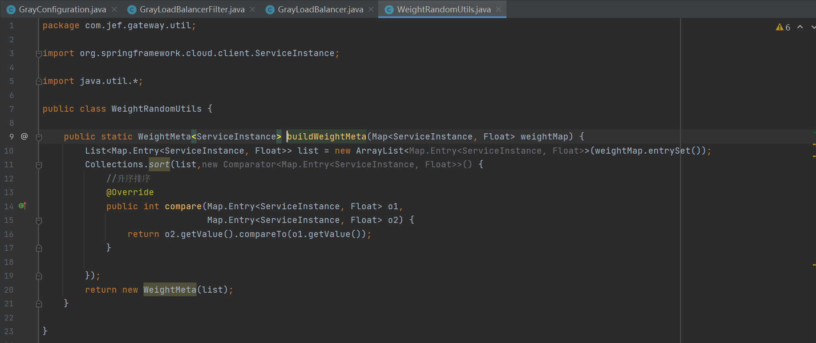

通过权重对实例排序

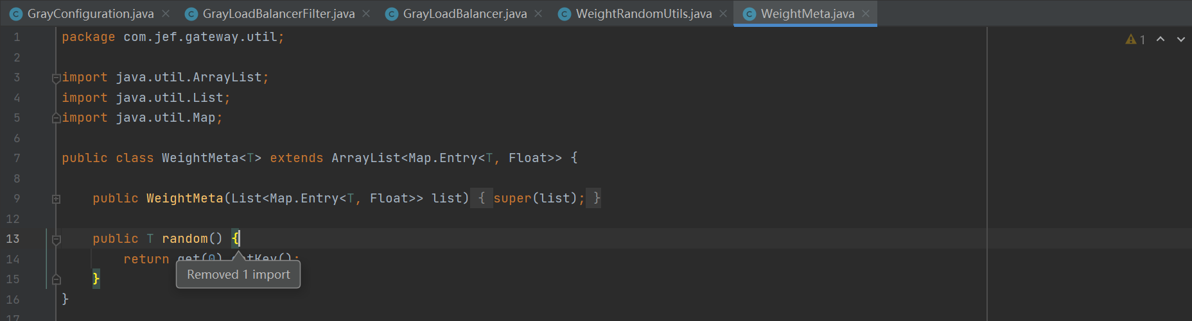

封装工具类，为后期扩展用

# 6. 验证

启动三个实例

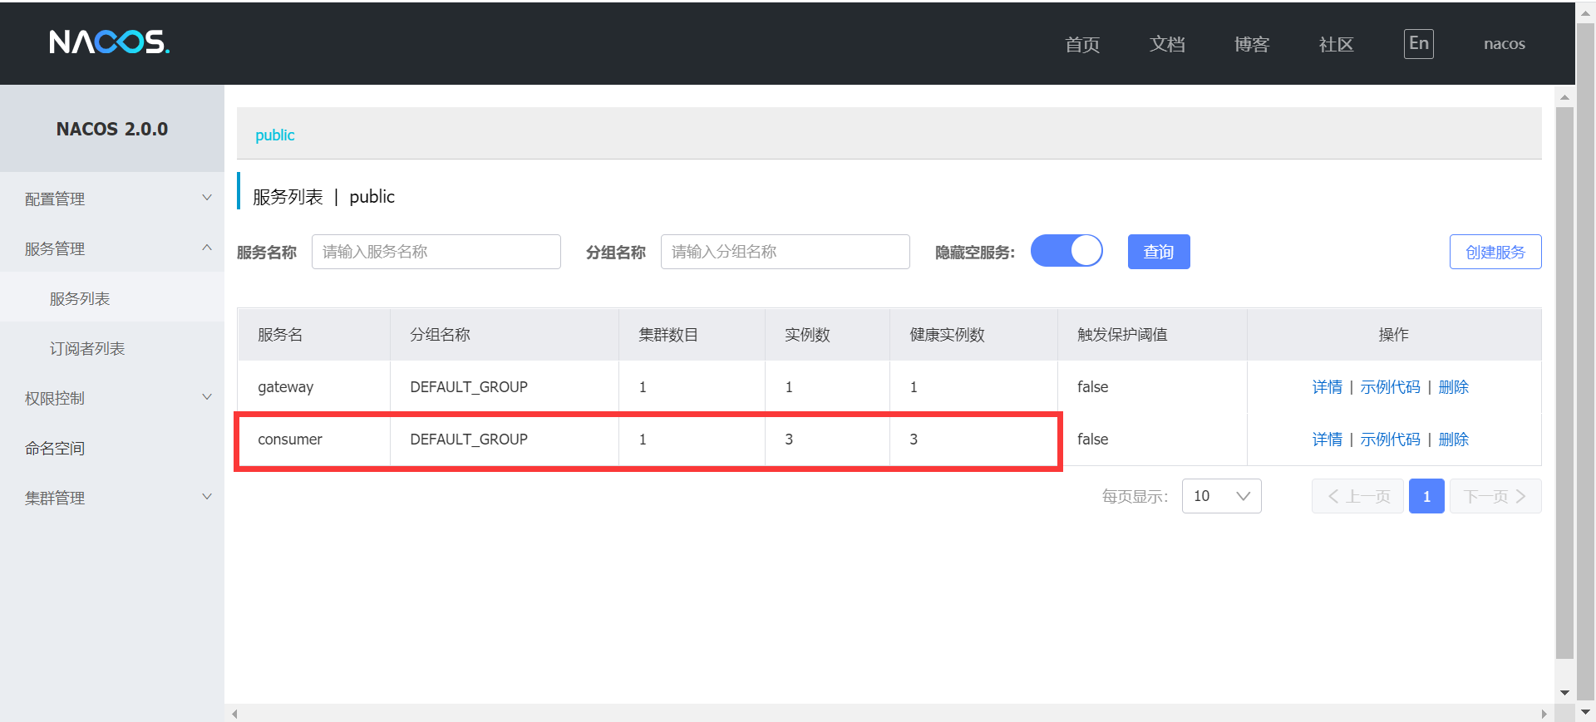

单独验证实例

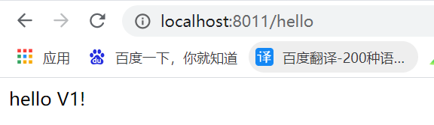

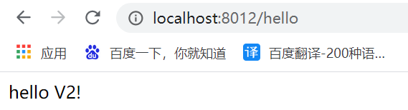

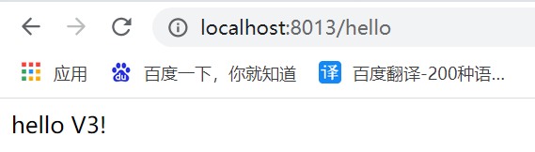

通过Nacos控制台修改权重

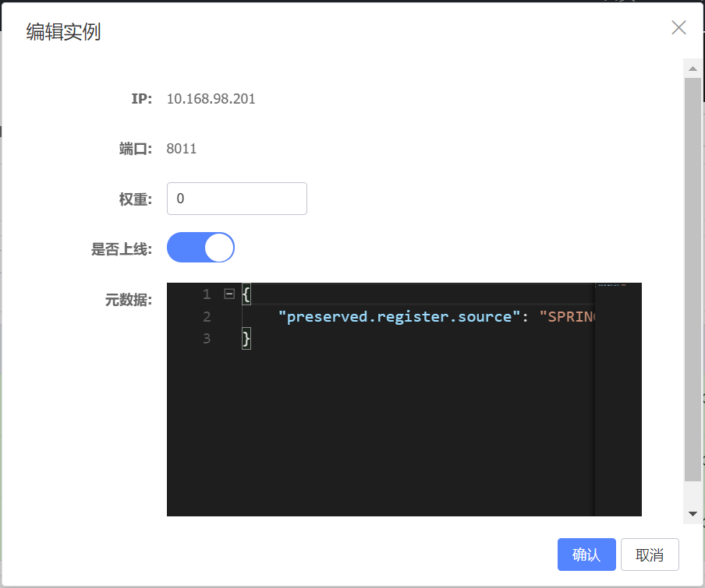

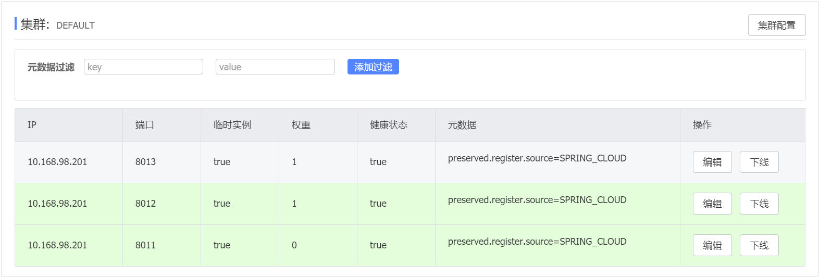

通过gateway访问服务

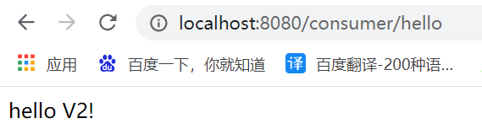

现在的负载策略是选取实例列表的第一项，所以结果返回正确，已将流量迁移到新版本实例。

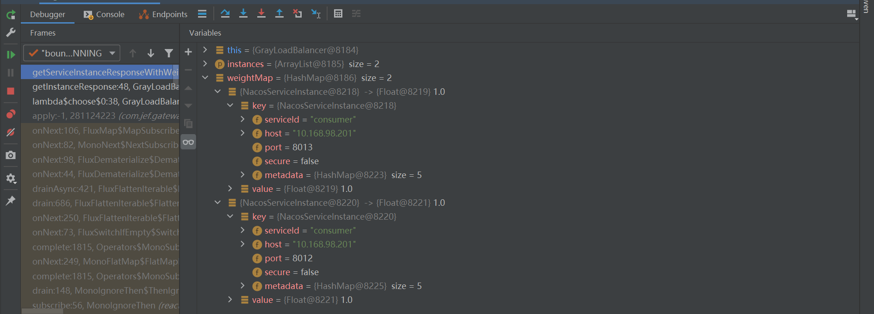

通过对实例选取策略debug可以看到，旧版本实例的服务已不可见，但实例还在正常运行

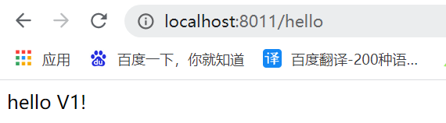

证明请求已经引流到新版本实例

# 7. 结果

通过对gateway的改造已经达到，自定义策略的引流；

通过对Nacos的开发，能够实现对服务实例平稳的下线；

整体方案能够实现服务的平滑升级